1) Перейдите на сайт ООО «БЭСО»: бэсо.рф;
2) На вкладке «Физическим лицам» выберите раздел «Личный кабинет»;
3) В окне входа в личный кабинет нажмите «Регистрация»;
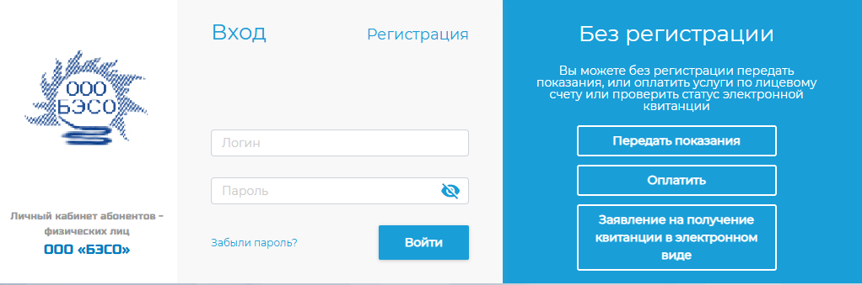
4) В окне регистрации заполните поля «Логин» и «Пароль», это Ваша электронная почта, подтвердите согласие на обработку персональных данных, нажмите кнопку «Зарегистрироваться»;
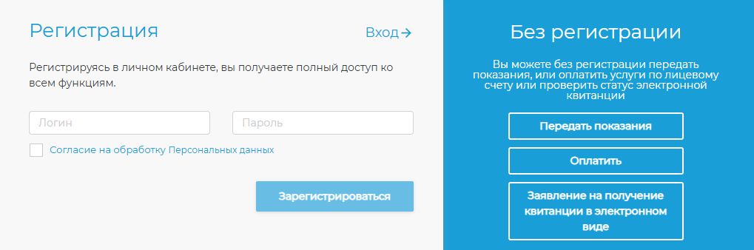
5) Для подтверждения регистрации в «Личном кабинете» Вам необходимо указать - Лицевой счет, любую сумму платежа за последние 12 месяца. Подтвердить вход.

